Harp Sanat Tanıtım Bülteni
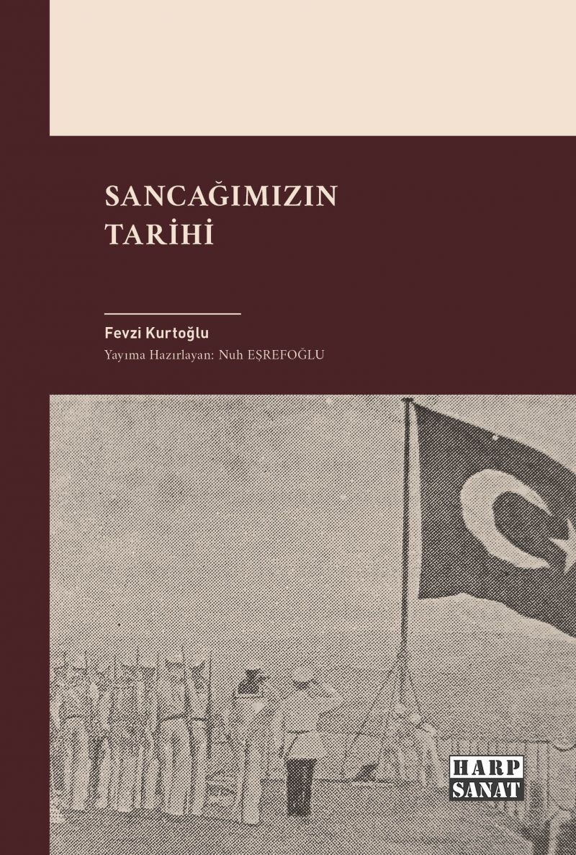 | Eser Adı: Sancağımızın Tarihi  Yazar Adı: Fevzi Kurtoğlu  Tür Serisi: Kültür/Bakış  Cilt Bilgisi: AMERİKAN  Kitap Dili: Türkçe  Eser Tipi: Orjinal  İç Sayfa: 2. HAMUR SB 60  Kapak: BRISTOL AMERİKAN 230  Yan Kapak: YOK  Selefon Türü: MAT SELEFON  Basım Tarihi: 2025  Sayfa Sayısı: 112  Kitap Boyutları: 135 X 195 mm  ISBN No: 9786259521565  Etiket Fiyatı: 280,00 TL  Editör Görevlisi: Nuh Eşrefoğlu  Son Okumacı: Murat Şerefoğlu  Mizanpajcı: Emir Tali  Kapak Grafikeri: Emir Tali
Kitap Tanıtım Yazısı : (Arka Kapak)

Milletimizin en önemli kutsallarının başında bağımsızlığının sembolü olan bayrağı gelir. İstiklal Şairi'mizin “Bir hilal uğruna ya Rab, ne güneşler batıyor!” mısrasıyla belirttiği üzere uğruna yüz binlerce vatan evladının şehit verildiği o hilalin, kırmızı zeminde yıldızı ile buluşması uzun bir süreç sonrası gerçekleşmiştir.
Bu kitapta Türk bayrağının oluşum sürecini yani hilalin yıldız ile buluşması hikâyesini Fevzi Kurtoğlu’nun akıcı üslubuyla okuyacaksınız. Kitabın sayfalarını çevirdikçe kendinizi kâh antik çağın ritüellerinde, kâh Oğuz Kağan destanında Türk boyları arasında, kâh Akdeniz sularında düşmana korku salan Barbaros Hayreddin’in kadırgasında, kâh İstanbul surlarını şahî topları ile yerle bir eden Fatih Sultan Mehmed ve Mısır fatihi Yavuz Sultan Selim’in yeniçerileri arasında bulacaksınız.

Kitabın detay sayfasına buradan ulaşabilirsiniz :
https://vernokitap.com/kitaplar/fevzi-kurtoglu-sancagimizin-tarihi-4220.html
Harp Sanat



